大作业（二）

凸轮机构设计

（题号：4-C）

班级： 机械一班

学号： 220310114

姓名： 王彦钧

成绩：

完成日期 2024年6月1日

目录

1.题目及原始数据 1

2. 推导推杆运动规律及凸轮轮廓曲线方程 2

2.1推杆运动规律2

2.2凸轮轮廓曲线方程3

3.仿真程序流程图 5

4.仿真源程序主程序 6

5.仿真结果 9

6.凸轮机构图 10

7.总结与体会 11

8.参考资料 12

# 1.题目及原始数据

选择题目4-C

表1 凸轮机构中推杆的运动规律

|  |  |  |
| --- | --- | --- |
| 题号 | 推程运动规律 | 回程运动规律 |
| 4-C | 五次多项式运动 | 余弦加速度运动 |

表2 凸轮机构中推杆在近休、推程、远休及回程段的凸轮转角

|  |  |  |  |  |
| --- | --- | --- | --- | --- |
| 题号 | 近休凸轮转角 | 推程凸轮转角 | 远休凸轮转角 | 回程凸轮转角 |
| C |  |  |  |  |

表3 推杆盘形凸轮机构的已知参数

|  |  |  |  |  |  |  |  |
| --- | --- | --- | --- | --- | --- | --- | --- |
| 题号 | 初选基圆半径  (mm) | 偏距  (mm) | 初选滚子半径(mm) | 推杆行程  (mm) | 许用压力角 | | 许用最小曲率半径 |
|  |  |
| C | 22 | 14 | 18 | 35 |  |  |  |

# 2.推导推杆运动规律及凸轮轮廓曲线方程

# 2.1推杆运动规律

推杆运动分为四个阶段，分别是：近休止阶段，推程阶段，远休止阶段，回程阶段。

在近（远）休止阶段时，从动件在距凸轮轴心O最近（最远）位置处休止，故易得规律如下：

$$s=0\left(s=h\right) \left(2-1\right)$$

$$v=a=0 \left(2-2\right)$$

题目中选取的推程阶段运动形式为五次多项式运动（又称3-4-5多项式运动规律），该运动可以通过合理调节参数以避免刚性冲击与柔性冲击。由多项式运动规律的一般形式可以得到五次多项式运动规律如下:

$$s=c_{0}+c_{1}φ+c_{2}φ^{2}+c_{3}φ^{3}+c_{4}φ^{4}+c_{5}φ^{5} \left(2-3\right)$$

$$v=\frac{ds}{dt}=ω_{1}\left(c_{1}+2c_{2}φ+3c_{3}φ^{2}+4c_{4}φ^{3}+5c_{5}φ^{4}\right) \left(2-4\right)$$

$$a=\frac{dv}{dt}={ω_{1}}^{2}\left(2c_{2}+6c_{3}φ+12c_{4}φ^{2}+20c_{5}φ^{3}\right) \left(2-5\right)$$

在上三式中，共有6个待定系数，所以要确定其数值必须有6个边界条件。在凸轮机构运动过程中，要求从动件在推程段的起始点处： $φ=0$ 时， $s=v=a=0$;推程段的终点处： $φ=Φ_{0}$ 时， $s=h$, $v=a=0$。将上述6个边界条件代入上三式后，可求得待定系数 $c_{0}=c_{1}=c_{2}=0$, $c_{3}=10$, $c_{4}=-15$, $c_{5}=6$。这样的凸轮运动平稳性好，可用于高速运动场合。

回程阶段为余弦加速度运动，推杆在整个运动过程中速度皆连续，但在运动的始末点处加速度有突变，产生柔性冲击，适用于中速运动的场合。

回程 $Φ_{0}+Φ_{s}≤φ≤Φ_{0}+Φ_{s}+{Φ_{0}}^{'}$：

$$s=\frac{h\left|1+\cos{\frac{π\left[φ-\left(Φ_{0}-Φ_{s}\right)\right]}{{Φ_{0}}^{'}}}\right|}{2} \left(2-6\right)$$

$$v=-\frac{πhω_{1}}{2{Φ_{0}}^{'}}\sin{\frac{π}{{Φ_{0}}^{'}}}\left[φ-\left(Φ_{0}+Φ_{s}\right)\right] \left(2-7\right)$$

$$a=-\frac{π^{2}h{ω_{1}}^{2}}{2{{Φ_{0}}^{'}}^{2}}\cos{\frac{π}{{Φ_{0}}^{'}}}\left[φ-\left(Φ_{0}+Φ_{s}\right)\right] \left(2-8\right)$$

以上，推杆运动规律推导完毕。

## 2.2凸轮轮廓曲线

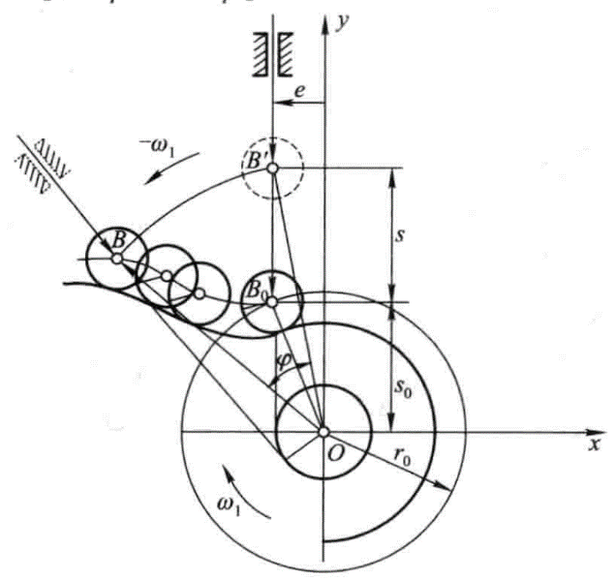 题目中选取的机构为直动滚子从动件盘形凸轮。在滚子从动件凸轮机构中，滚子与从动件铰接，且铰接时滚子中心恰好与前述尖顶重合，故滚子中心的运动规律即为尖顶的运动规律。

图2-1

已知从动件运动规律 $s=s\left(φ\right)$,尖顶从动件导路相对于凸轮轴心O的偏距 $e$，凸轮基圆半径 $r_{0}$ 及凸轮沿顺时针转动，建立直角坐标系 $Oxy$,如图3-1所示， $B_{0}$ 点为凸轮轮廓的推程起始点。当凸轮转过 $φ$ 角时，直动尖顶从动件将自 $B_{0}$ 外移 $s=s\left(φ\right)$ 至 $B^{'}\left(x^{'},y^{'}\right)$ 点。根据“反转法”原理，令凸轮不动，让从动件沿凸轮转动之相反方向绕原点O（凸轮轴心）转过 $φ$ 角，直动从动件尖顶的 $B^{'}\left(x^{'},y^{'}\right)$ 点将转到对应点 $B\left(x,y\right)$ 位置，它也是凸轮轮廓上的一点，即矢量 $\vec{OB^{'}}$ 沿逆时针转过 $φ$ 角而得，凸轮轮廓坐标为

$$\left[\begin{matrix}x \\ y\end{matrix}\right]=R_{φ}\left[\begin{matrix}x^{'} \\ y^{'}\end{matrix}\right] \left(2-9\right)$$

式中，旋转矩阵 $R_{φ}=\left[\begin{matrix}\cos{φ} & -\sin{φ} \\ \sin{φ} & \cos{φ}\end{matrix}\right]$。

$B^{'}$ 点的坐标 $\left(x^{'},y^{'}\right)$ 可由图3-1得出：

$$\left[\begin{matrix}x^{'} \\ y^{'}\end{matrix}\right]=\left[\begin{matrix}-e \\ s_{0}+s\end{matrix}\right] \left(2-10\right)$$

故得凸轮轮廓上 $B\left(x,y\right)$ 点的坐标：

$$\left[\begin{matrix}x \\ y\end{matrix}\right]=\left[\begin{matrix}\cos{φ} & -\sin{φ} \\ \sin{φ} & \cos{φ}\end{matrix}\right]\left[\begin{matrix}-e \\ s_{0}\end{matrix}\right] \left(2-11\right)$$

即

$$\left.\begin{aligned}x=-\left(s_{0}+s\right)\sin{φ}-e\cos{φ} \\ y=\left(s_{0}+s\right)\cos{φ}-e\sin{φ}\end{aligned}\right\}\left(0≤φ≤2π\right) \left(2-12\right)$$

式中， $s_{0}=\sqrt{{r_{0}}^{2}-e^{2}}$。

以理论轮廓上各地为圆心，以滚子半径 $r_{r}$ 为半径的滚子圆族的包络线，是滚子从动件盘形凸轮的工作轮廓：

设理论轮廓上各地即滚子圆族圆心的坐标为 $\left(x,y\right)$，其包络线（即凸轮工作轮廓）上各点的坐标为 $\left(X,Y\right)$。由微分几何知，以 $φ$ 为单参数的平面曲线族的包络线方程为

$$\left.\begin{aligned}f\left(X,Y,φ\right)=0 \\ \frac{∂f\left(X,Y,φ\right)}{∂φ}=0\end{aligned}\right\} \left(2-13\right)$$

其中， $f\left(X,Y,φ\right)=0$ 是曲线族的方程，即为滚子圆族的方程。当滚子圆半径为 $r_{r}$ 时，有

$$f\left(X,Y,φ\right)={\left(X-x\right)}^{2}+{\left(Y-y\right)}^{2}-r^{2}=0 \left(2-14\right)$$

$$\frac{∂f\left(X,Y,φ\right)}{∂φ}=-2\left(X-x\right)\frac{dx}{dφ}-2\left(Y-y\right)\frac{dy}{dφ}=0 \left(2-15\right)$$

联立上两式，可以解出：

$$\left.\begin{aligned}X=x∓r_{r}\frac{\frac{dy}{dφ}}{\sqrt{{\left(\frac{dx}{dφ}\right)}^{2}+{\left(\frac{dy}{dφ}\right)}^{2}}} \\ Y=y±r_{r}\frac{\frac{dx}{dφ}}{\sqrt{{\left(\frac{dx}{dφ}\right)}^{2}+{\left(\frac{dy}{dφ}\right)}^{2}}}\end{aligned}\right\}\left(0≤φ≤2π\right) \left(2-16\right)$$

上式即为凸轮工作轮廓方程。

# 3.仿真程序流程图

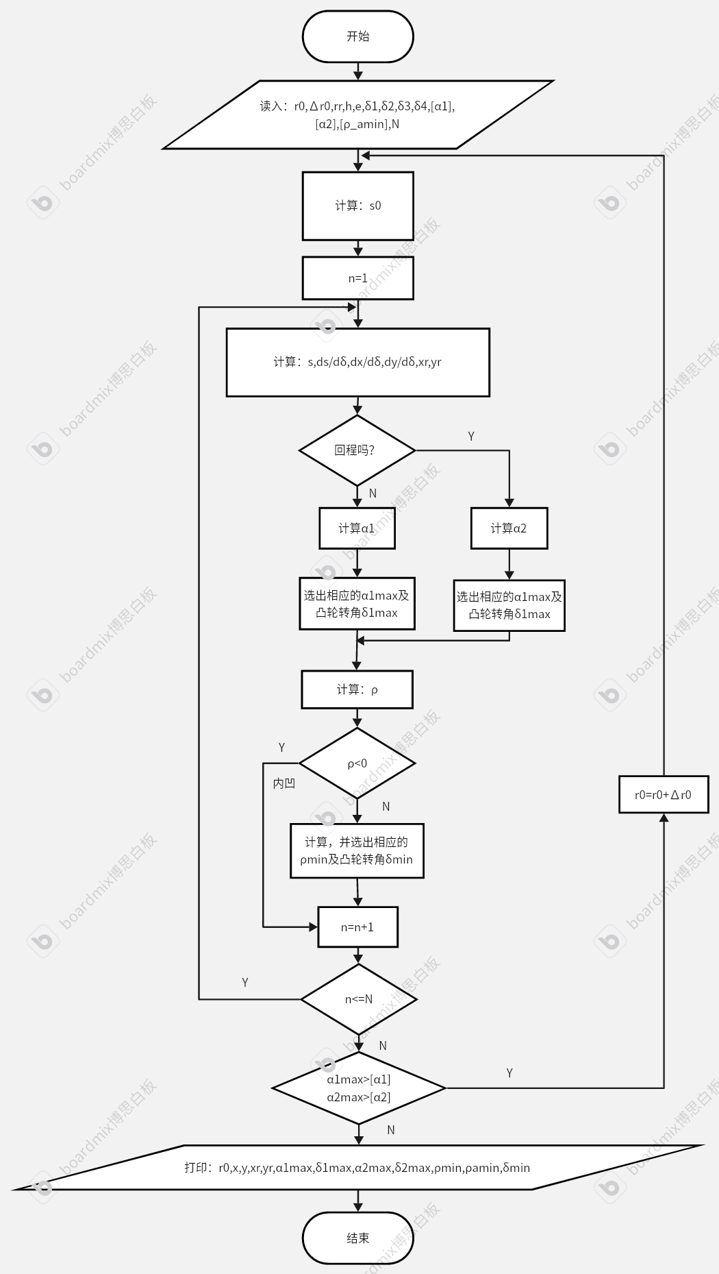

图3-1

# 4.仿真源程序主程序

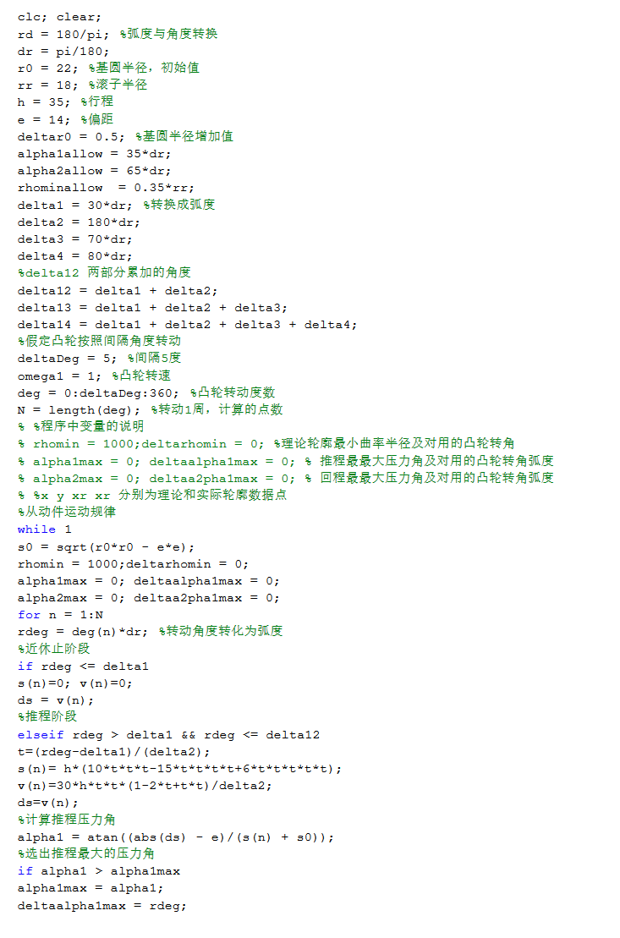

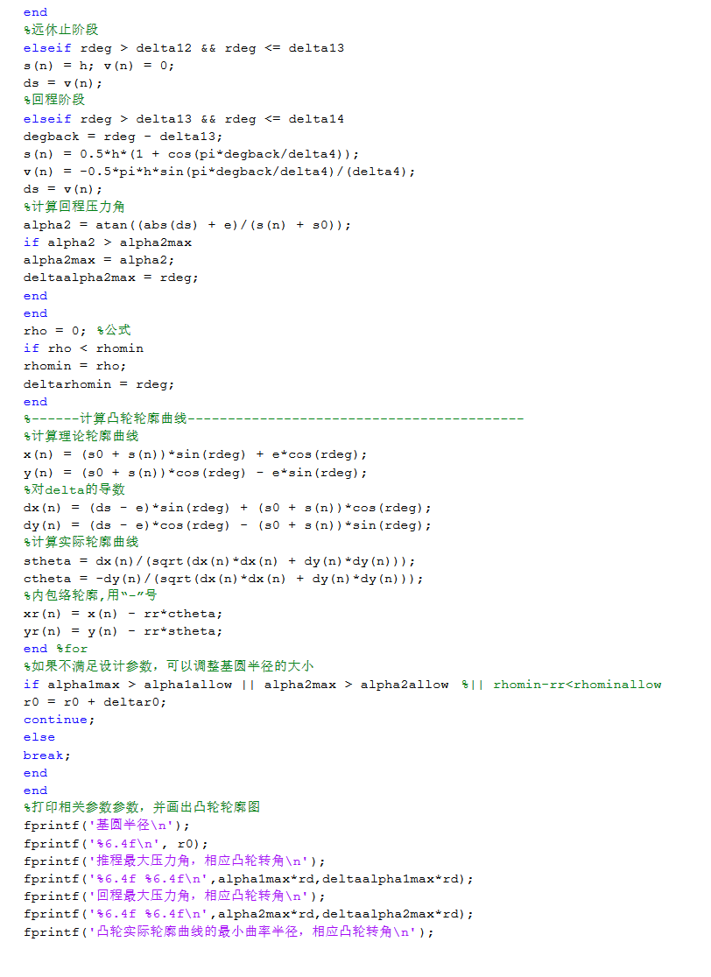

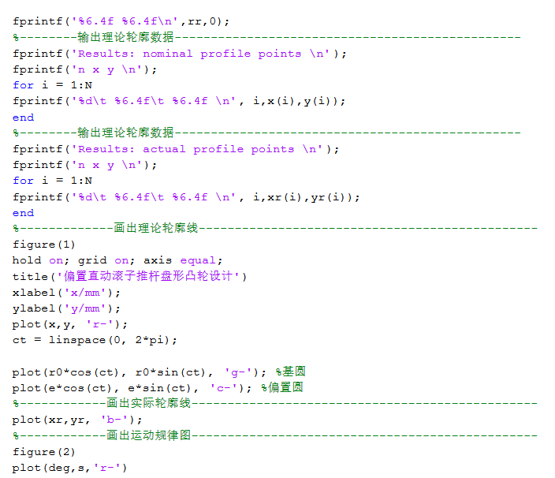

# 5.仿真结果

# 6.凸轮机构图

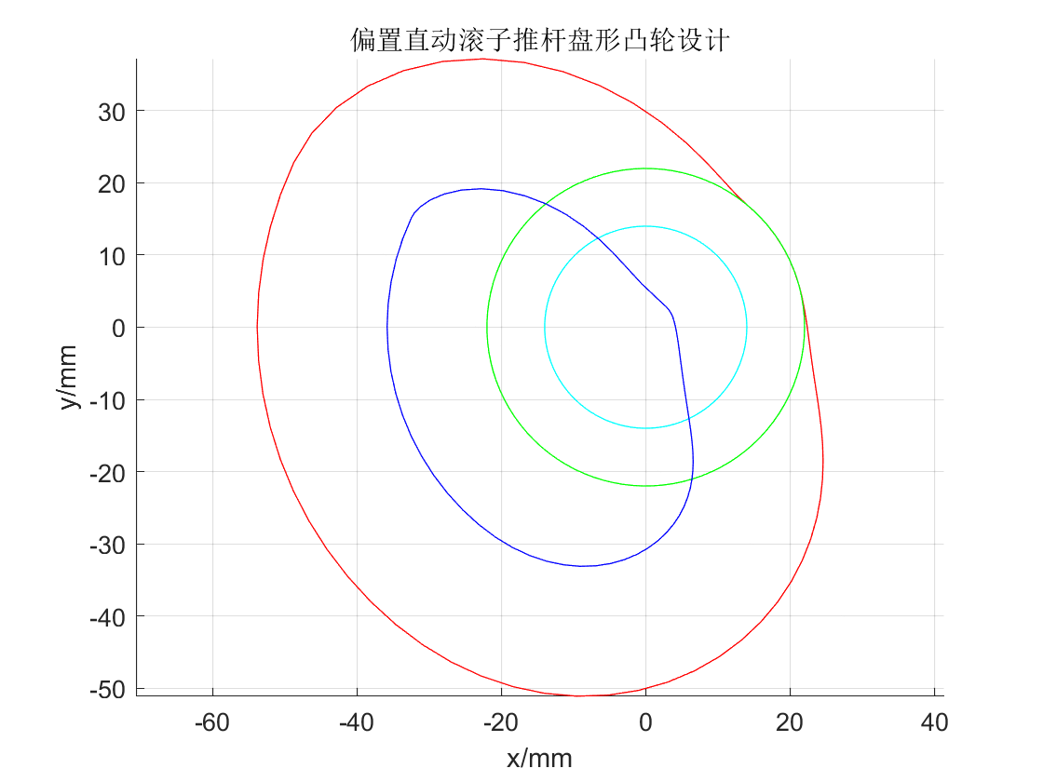

图6-1

# 7.总结与体会

通过使用计算机辅助完成偏置直动滚子推杆盘形凸轮机构的设计，我更加深刻的理解到了凸轮结构的原理与构成。在这种最简单的凸轮机构中，通过给定推杆的运动规律，相应的凸轮转角，以及其他已知参数，进行程序仿真。得到上述给定条件后，通过理论计算与公式推导，得出相应的表达式，再由反转法原理，由计算机进行反复多次的运算，最终得出凸轮的理论与实际轮廓。在选择题目中，我了解到五次多项式的推杆运动不会带来刚性冲击和柔性冲击，适合应用于高速场合，于是选择了该运动方案。在理论推导中，发现加速度没有发生突变。对公式进行复写后，也更加深入的理解了凸轮机构的设计方法与原理。

# 8.参考资料

机械原理/邓宗全，于红英，王知行主编；哈尔滨工业大学编.—3版.—北京；高等教育出版社，2015.3